# 家谱管理系统

## 一.项目背景：

家谱是一种以表谱形式，记载一个以血缘关系为主体的家族世袭繁衍和重要任务事迹的特殊图书体裁。家谱是中国特有的文化遗产，是中华民族的三大文献（国史，地志，族谱）之一，属于珍贵的人文资料，对于历史学，民俗学，人口学，社会学和经济学的深入研究，均有其不可替代的独特功能。

## 二.项目功能

本项目兑对家谱管理进行简单的模拟，以实现查看祖先和子孙个人信息，插入家族成员，删除家族成员的功能。

**家谱如下：**

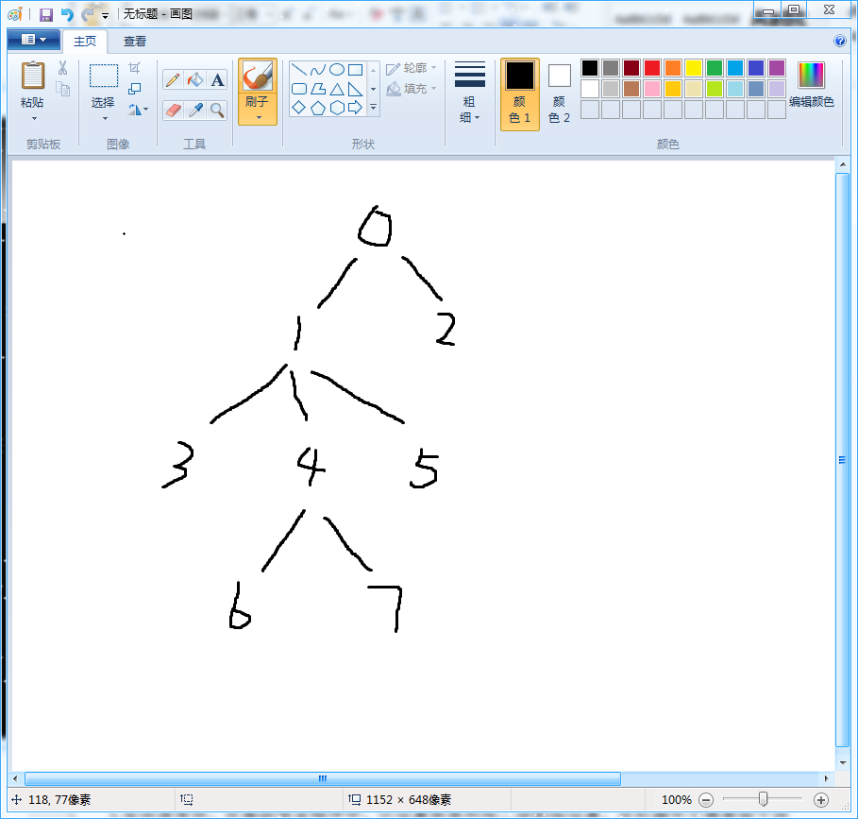

**项目示例：**

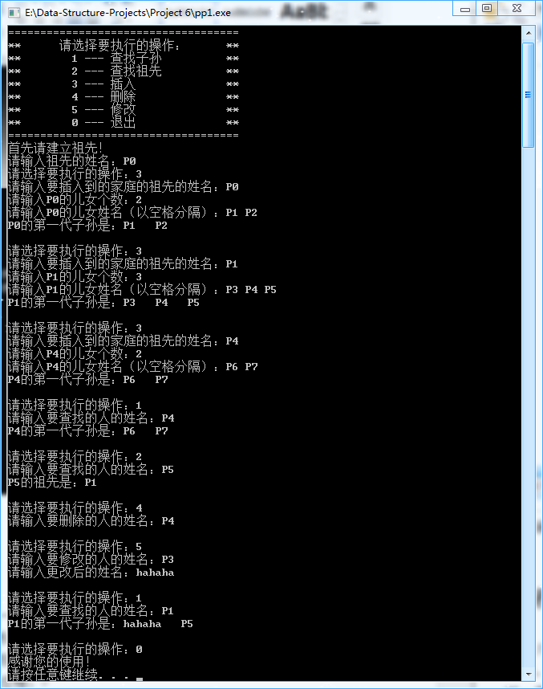

## 三.程序描述

很明显这是一个树，描述一般的树可以选择广义表或者左儿子右兄弟的结构，我选择了广义表，因为我认为广义表比较好理解并且他们的代码复杂度差不多（至少我这么认为的）。又由于这个程序要涉及到查找父亲，查找儿子，插入，删除等多项操作，故我设计的数据结构如下：

//结点类型

struct point

{

string name; //名称

point *next; //右兄弟

point *child; //儿子

point *pre; //左兄弟

point *fa; //父亲

};

//整棵树

class family

{

private:

point *head;

public:

family():head(NULL){}

~family();

void run();

void build();

point *fin(point *,string ); //查找结点

void ins(string ); //插入

void del(point *); //删除自己和兄弟

void dell(point *); //删除自己

void mod(string ); //修改

void show(point *); //展示儿子

};

然后其中的操作都为针对广义表的操作，在Google和书上都可以找到类似的代码，故不再赘述，如有疑问可参见源代码。本题难度不大，基本是纯模拟，但是代码量略大（难道这就是码农？）